Тестовое задание

Задача
Написать 2 приложения в Qt5:
- Сервер (имитирует систему управления оборудованием);
- Клиент (имитирует рабочее место оператора).
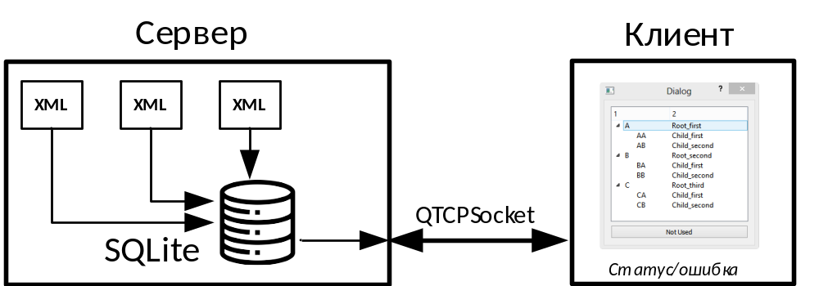

Описание Сервера
При старте сервер вычитывает из статически заданного каталога все XML-файлы, разбирает полученные данные и записывает их в БД SQLite. Далее сервер начинает ждать TCP подключение. После установления соединения с клиентом и при получении запроса от клиента сервер выдает ему все данные из БД.

XML-файлы
Каждый XML-файл содержит в себе описание (структуру) одной единицы оборудования:
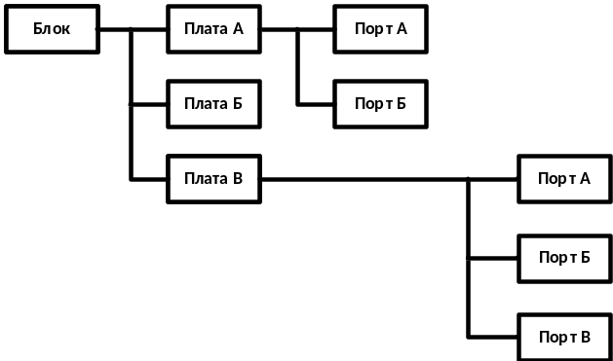
Именем файла является IP-адрес оборудования (например 10.1.6.115).
Набор XML файлов прилагается.

База данных
В качестве базы данных используется SQLite. Формат хранения данных разрабатывается самостоятельно.

Взаимодействие с клиентом
Сервер ждет TCP подключения. После установлении соединения сервер ждет запроса. При получении запроса от клиента передает ему все данные из БД. Формат запроса/ответа и передаваемых данных разрабатывается самостоятельно.
Сетевые настройки IP/TCP-порт выбираются исполнителем и не изменяются.

Фоновые задачи сервера
Сервер контролирует раз в минуту наличие изменений в файлах XML.
При обнаружении изменений сервер перечитывает соответствующий XML файл и обновляет информацию в БД.

Клиент
Клиент при старте подключается к серверу, запрашивает и выводит на экран ПК полученные данные в qtreeview/qtreewidget.
Клиент отображает состояние соединения с сервером и информацию об ошибках.

Требования к процессу разработки
Использовать контроль версий Git.
Разработку функционала вести в ветке dev.
Отлаженный стабильный код загружать в ветку master.
Файлы XMLи БД исключить из контроля версий.
Результирующий проект выгрузить в репозиторий на Github и предоставить ссылку.

/Users/user/Desktop/⌨️️/pythonProject/venv/lib/python3.11/site-packages/qt5_applications/Qt/plugins/platforms/libqcocoa.dylib

/Users/user/Desktop/💻⌨️🖥️/pythonQt5/WorkingSpace/new_env/lib/python3.11/site-packages/PyQt5/Qt5/plugins/platforms/libqcocoa.dylib

/Users/user/Qt/6.7.2/macos/libexec/qt.conf

